Выучите вместе с детьми:
«Матрёшка»

Деревянная матрёшка
Влезла с Машей на окошко.
По карнизу ходит кошка
И не может сосчитать:
То стоит одна матрёшка,
То матрёшек целых пять!

Г. Лагздынь

Работаем в соответствии с законодательством вместе:
«В соответствии со статьей 63 «Семейного Кодекса Российской Федерации», статьей 44 Федерального закона «Об образовании в Российской Федерации» Родитель несет ответственность за воспитание и развитие своих детей, обязан заботиться о здоровье, физическом, психологическом, духовном и нравственном развитии своих детей».
Договор «Об образовании» между МБДОУ№27 и родителями
«Родители (законные представители) несовершеннолетних обучающихся имеют преимущественное право на обучение и воспитание детей перед всеми другими лицами. Они обязаны заложить основы физического, нравственного и интеллектуального развития личности ребенка».
П.1, Статья 44 Федерального закона «Об образовании в Российской Федерации"
Плодотворного сотрудничества!

МУНИЦИПАЛЬНОЕ БЮДЖЕТНОЕ ДОШКОЛЬНОЕ ОБРАЗОВАТЕЛЬНОЕ УЧРЕЖДЕНИЕ
«Детский сад общеразвивающего вида №27»
ПАМЯТКА ДЛЯ РОДИТЕЛЕЙ
по образовательной теме
«Мы такие разные»

Составила:
Лаврентьева М.И.
воспитатель группы №4
3-4 года

Февраль

Уважаемые родители, мы предлагаем Вам игровые задания

по теме «Мы такие разные»,

которые вы можете выполнить с детьми дома.
Чем можно заняться с ребенком дома:
- Совместно рассматривать картины и иллюстрации, фотографии (как я рос, моя семья, родители в детстве, старшие дети в детском саду);
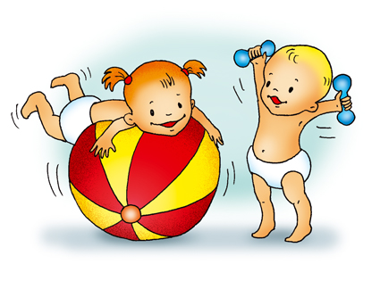
- Побеседовать с детьми о труде взрослых в семье;
- Прочитать произведения С.Маршак «Великан», В. Катаев «Цветик - семицветик»; Л.Толстой «Старый дед и внучек», Е. Пермяк «Как Маша стала большой», т.п.

